理科教育法模擬授業指導案
2班 宇野詩織，小林正幸，高田修次，藤井靖子，前田知紗子
1．日時 2012年7月14日（土）
2．学年 中学1年
3．場所 2号館22教室
4．使用教科書 未来へひろがるサイエンス1（理科 725）啓林館
5．単元名 「音による現象」
6．テーマ 音にはどんな性質があるのだろうか
7．生徒観
日常生活では様々な音があふれている。あまりにも当たり前の自然現象であり、「なぜ音が鳴るのか」といった素朴な疑問すらもちにくい。そのため、生徒にとっては、物質が振動することによって音が生じていることをイメージしにくい。一方、観察や実験が好きな生徒が多いので、音を鳴らしたりする活動には興味をもって取り組むと考える。そこで今回の学習では、音の出ている楽器に触れたり、自作の楽器を作って様々な観察を行いながら、知的好奇心を高め、音に関する新たな発見をさせて音の原理について理解を深めていけるようにする。
8．指導観
まずは授業の興味を引くため楽器を鳴らし、「音とは何か」を考えてもらい、実際に楽器に触れたり、自分の喉を触ったりして音がする時は振動し、音がやむと振動も止まることを実感してもらう。この体験より、音はものが振動することで生ずるということを理解させる。次に、班で簡単な弦楽器を作製し、弦の長さ・張り方・弾き方によってどのように音の大きさや高さが変わるか実験を行い、結果を生徒に書いてもらい全員で共有する。結果より、なぜ、弦の長さ・張り方・弾き方が変わると音の大きさ、高さが変化するかを考える。
この単元の新しい用語として、振幅・振動数を説明する。そして、オシロスコープによって音の振幅や振動数が簡単に表せることを説明し、オシロスコープの波形の例を見せる。その波形を基準の音とし、大きい音・小さい音の時の波形、高い音・低い音での波形の変化を説明する。実験での観察とその解説から音の大小は振幅、音の高低は振動数が関係することを理解させ、これが楽器に応用されていることを紹介する。
9．本時の目標
・音はものが振動することによって生じることに気付く。
・音の大きさは物体の振動の振幅に，音の高さは振動数に関係していることを，実験を通して理解する。

10．本時の展開
段階 | 学習内容 | 教師の活動 | 生徒の活動 | 留意点
導入  1分 |  | 楽器（ギターなど）を見せ，実際に音を鳴らす。  本時では音の正体について学ぶことを知らせる。 | 授業に興味をもつ。
演示実験  5分 | 音を発生する物体は振動していることを体感する。 | TAが楽器（ギター，トライアングル，音叉）を持って教室をまわり，音を鳴らして触らせる。  声を出しているときの喉を触ってみるよう指示する。  生徒にプリントを配布する。 | 音の鳴っている楽器を触り，振動していることを確認する。  自分の喉を触り，声を出すと振動していることを確認する。 | 優しく触れると振動がわかりやすい。  振動を止めると音も消える。
演示実験まとめ  2分 | 音を発生している物体は振動していること，音を発生している物体を音源（発音体）ということを確認する。 | [発問]音を出している物体に触るとどうなっていたかを聞く。  音を出している物体を音源（発音体）と呼び、音を出す時物体は振動しているということをプリントの表記にそって示す。 | 音を出す物体は振動していることを確認する。  プリントの空欄に「音源(発音体)」「振動」と記入。
実験  7分 | 簡単な楽器を作成し，弦のはじきかた，長さ，張りかたのそれぞれにおける音の大きさ，音の高さを表にまとめる。 | 実験で確認する内容を知らせる。プリントを埋めるように指示する。  実験に使う材料（トレー，輪ゴム，割り箸）を配布する。 | 確認する内容を知る。  楽器を作成し，それを用いてプリントの表を埋めていく。 | TAが見回り，実験理解の補助をする。  実験の終了時には全員を前に向かせ，集中させる。
結果整理  8分 | 振動の幅が大きくなると音が大きくなる。  弦の振動する回数が多くなると音が高くなる。 | 数名指名し，黒板の表を埋めるように指示する。  弦の振動を表す図を黒板に書く。(後部の写真参照)  振動数のほうは非常に確認が難しいため，ここでオシロスコープという機械を使うと音を波のように表せることを知らせる。  基準の図を黒板に描き，その図における振幅，振動数を書き入れる。 | 指名された生徒は黒板に結果を書きにくる。  教員の指示に従って手作り楽器を用いて確認する。  プリントに図，用語をかきいれる。  プリントに基準の図，振幅，振動数をかきいれる。 | 実験中に表を書いておく。  これ以後，作った楽器を触らないよう強く注意する。
説明  6分 | オシロスコープにおける音の変化の様子の作図。 | 基準の音より大きい音，小さい音，高い音，低い音を黒板上で説明しながら作図する。(後部の写真参照)  プリントに記入するよう指示する。 | 黒板の内容をプリントに記入する。 | TAは迷っている生徒を補助する。
まとめ  2分 | 音は物体が振動することで生じる。  振幅が音の大きさに，振動数が音の高さに関係している。 | 本時の学習内容をまとめ，大切な点を強調する。  まとめの空欄を書き、プリントを記入するよう指示する。 | プリントを記入する。 | まとめの部分を強調する。
質問対応 |  | 質問がないか聞く。 | 質問があればする。

11．本時の評価
・音は物が振動することで生じることが気付けたか。
・音の発生や大小・高低など、音についての事象に関心をもち、それを調べる観察、実験を進んで行ったか。
・音の振幅や振動数などの基本的な概念や原理・法則を説明できるか。

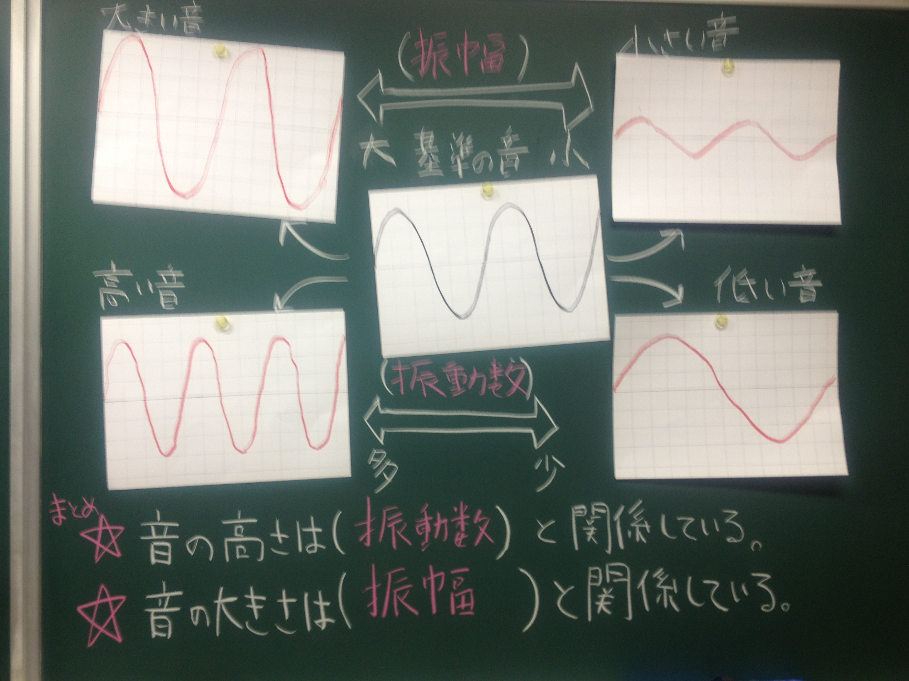
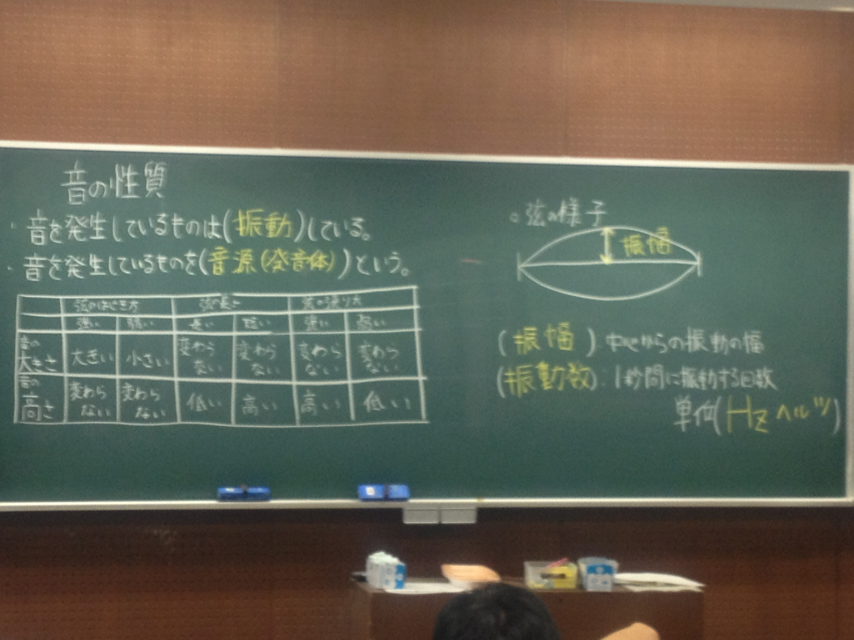
12.板書計画

